|  |  |  |
| --- | --- | --- |
|  | **Carátula para entrega de prácticas** | |
| Facultad de Ingeniería | | Laboratorio de docencia |

Laboratorios de computación

salas A y B

|  |  |
| --- | --- |
| *Profesor:* | Rodriguez Espino Claudia |
| *Asignatura:* | Fundamentos de Programación |
| *Grupo:* | 03 |
| *No de Práctica(s):* | Guía práctica de estudio 07: Fundamentos de Lenguaje C |
| *Integrante(s):* | JIMENEZ BARRANCO SOFIA |
|  |  |
|  |  |
| *Semestre:* | 2018-2 |
| *Fecha de entrega:* |  |
| *Observaciones:* |  |
|  |  |

CALIFICACIÓN: __________

Guía práctica de estudio 07: Fundamentos de Lenguaje C

**Objetivo:**

Elaborar programas en lenguaje C utilizando las instrucciones de control de tipo *secuencia*, para realizar la declaración de variables de diferentes tipos de datos, así como efectuar llamadas a funciones externas de entrada y salida para asignar y mostrar valores de variables y expresiones.

**Actividades:**

▪ Crear un programa en lenguaje C que tenga definidas variables de varios tipos, se les asigne valores adecuados (por lectura o asignación directa) y muestre su valor en la salida estándar.

▪ En un programa en C, asignar valores a variables utilizando expresiones aritméticas; algunas con uso de cambio de tipo (cast)

▪ Elaborar expresiones relacionales/lógicas en un programa en C y mostrar el resultado de su evaluación.

**PROGRAMA FÓRMULA GENERAL**

#include<stdio.h>

#include<math.h>

int main()

{

float Z,Z1,real,imaginaria,division,a,b,c,x1,x2;

char i;

printf("Dame el valor de a");

scanf("%f",&a);

printf("Dame el valor de b");

scanf("%f",&b);

printf("Dame el valor de c");

scanf("%f",&c);

Z=(pow(b,2))-4*a*c;

if(a==0)

{

printf("Dato no valido");

}else

if(Z>=0)

{

x1=(-1*b+(sqrt(Z)))/2*a;

printf("\nEl resultado de x1 es %f\n",x1);

x2=(-1*b-(sqrt(Z)))/2*a;

printf("\nEl resultado de x2 es %f\n",x2);

}else

{

Z1=Z*(-1);

real=-1*b;

imaginaria=(sqrt(Z1));

division=2*a;

printf("\nEl resultado de x1 es %f + %fi",real/division,imaginaria/division);

real=-1*b;

imaginaria=(sqrt(Z1));

division=2*a;

printf("\nEl resultado de x2 es %f - %fi",real/division,imaginaria/division);

}

}

Iteraciones: Números reales: Números complejos

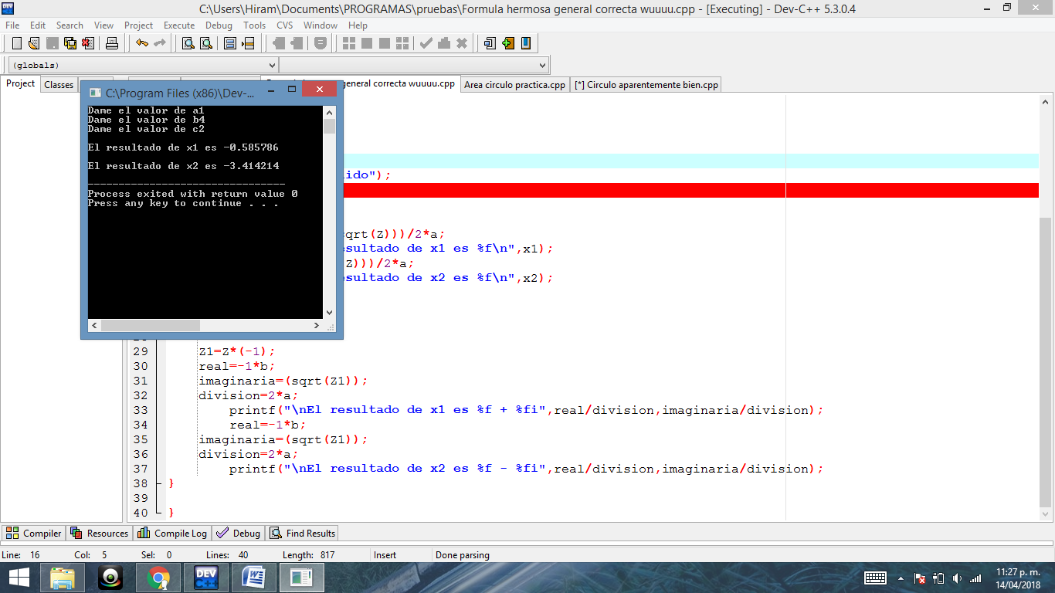 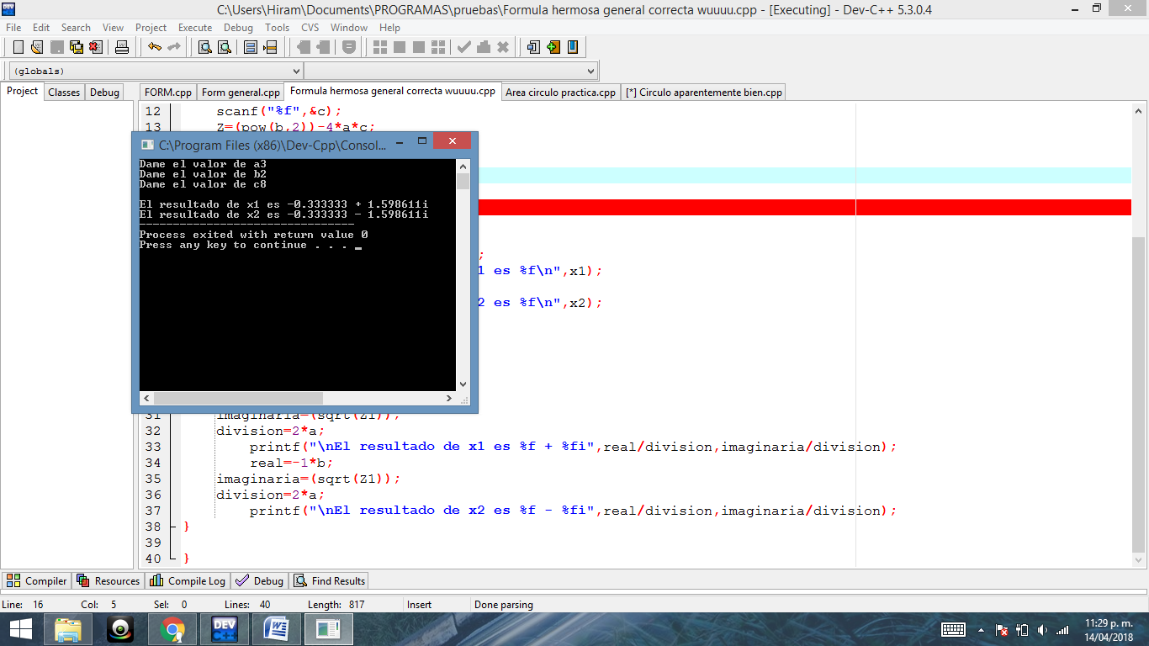

**PROGRAMA AREA DE UN CIRCULO**

#include<stdio.h>

#include<math.h>

int main()

{

float r;

const float pi=3.1416;

printf("Este programa calcula el area de un circulo");

printf("Introduce el valor de tu radio");

scanf("%f",&r);

double res=(double)pi*pow(r,2);

printf("El valor de tu area es %lf",res);

}

**ITERACIÓN:**

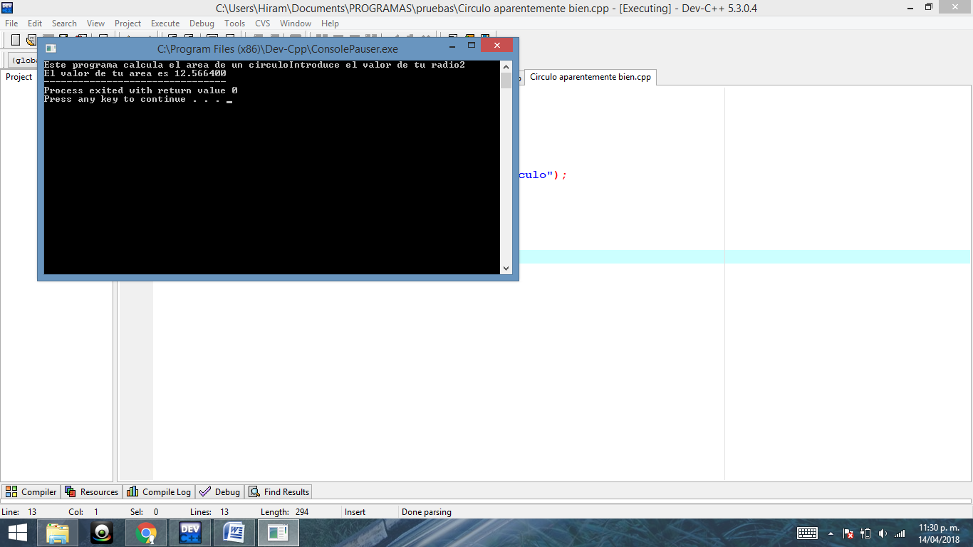

**PROGRAMA SUMA DE DOS NUMEROS**

**#include<stdio.h>**

**int main ()**

{

int a,b;

printf("Este programa realiza la suma de dos numeros\n");

printf("Dame el valor de a\n");

scanf("%d",&a);

printf("Dame el valor de b\n");

scanf("%d",&b);

printf("La suma de %d + %d es %d",a,b,a+b);

return 0;

}

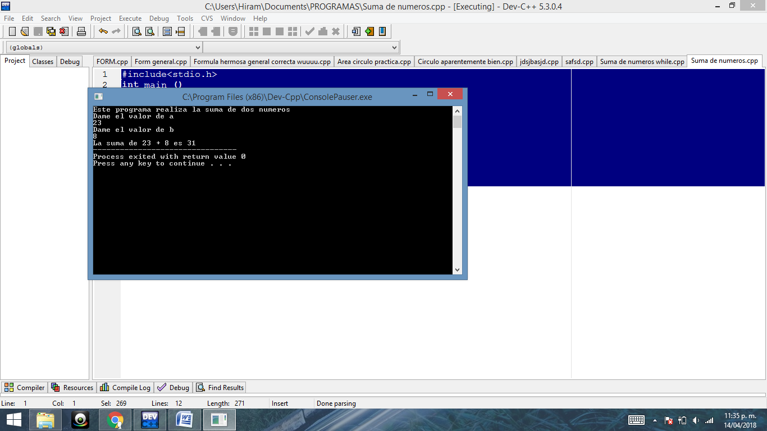

**CONCLUSIÓN:**

Cuando programamos en C es importante conocer las funciones que este lenguaje nos ofrece para realizar correctamente el proceso de nuestro algoritmo, así como la naturaleza de los datos que nos brinda el usuario (variables de entrada) como el resultado que vamos a imprimir (variables de salida), ya que de eso depende parte de la compilación correcta de nuestro programa, en la práctica nos brindan varios consejos sobre cómo utilizar estas funciones y tener un resultado más eficiente.